⅜
14⁸

3.14

300.000
%
Matematica
ESERCIZI PER LA CLASSE VII

Gli angoli interni ed esterni di un poligono

Determina la somma degli angoli interni di un poligono:

a 5 vertici

a 12 vertici

a 23 vertici.

Completa la tabella:
n | 6 | 21 | 42 | 38 | 15
S n

Quanti vertici ha un poligono la cui somma degli angoli interni è:

1 440°?

3 060°?

4 140°?

1 260°?

Completa la tabella:
n
S n | 720° | 1 620° | 2 520° | 5 400° | 3 960°

Completa la tabella:
n | 28 |  | 14 |  | 36
S n |  | 3 780° |  | 2 880

Esiste un poligono la cui somma degli angoli interni è:

1 620°?

1 530°?

Determina α:

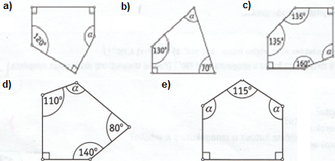

In un esagono ABCDEF gli angoli α e β sono supplementari, gli angoli γ e δ hanno le ampiezze rispettivamente di 120° e di 124°. Calcolate l’ampiezza di ciascuno degli angoli ε e ζ sapendo che il primo supera il secondo di 18.

Quanti lati ha il poligono la cui somma degli angoli interni è tre volte maggiore della somma degli angoli esterni?

Quanti vertici ha il poligono la cui somma degli angoli esterni è di 1440 minore della somma degli angoli esterni?

Quanti angoli ha il poligono la cui somma degli angoli esterni è 10 volte minore della somma degli angoli interni?

Quanti vertici ha il poligono la cui somma di tutti gli angoli interni è uguale alla somma di tutti gli angoli esterni?

In un esagono ABCDEF gli angoli α e β sono uguali e misurano ciascuno 58° e 32°. Gli angoli γ e δ sono rispettivamente il doppio ed il triplo di α, l'angolo ε è il doppio di η, 103°24´. Calcola l’ampiezza di η.

In un pentagono ABCDE gli angoli A, B, C, D superano E rispettivamente di 12°,18°,21°,24°. Calcola la misura di ciascuno degli angoli del pentagono.

In un esagono ABCDEF gli angoli sono supplementari, gli angoli C e B hanno le ampiezze rispettivamente 120°40´ e 124°32´. Calcolate l'ampiezza di ciascuno degli angoli E ed F sapendo che il primo supera il secondo di 18°.

Un esagono ha cinque angoli interni che misurano 110°,90°,120°,140°,135°. Trova l'ampiezza del sesto angolo.
3.14

%
⅜
14⁸

300.000

